ΦΥΛΛΟ ΕΡΓΑΣΙΑΣ στο μάθημα της Τεχνολογίας
Καθηγήτρια: | Ευδοκία Χατζηδάκη |  | Όνομα:
 |  |  | Τμήμα:
 |  |  | Περίοδος: | Α΄ Τετράμηνο
 |  |  | Ημερ/νία:
Να απαντήσετε τις παρακάτω προτάσεις κυκλώνοντας τη σωστή απάντηση
- Τι είναι η Τεχνολογία;
  - Τα εργαλεία και οι μηχανές
  - Οι ηλεκτρονικές συσκευές
  - Οτιδήποτε έχει δημιουργήσει ο άνθρωπος, στον υλικό τομέα για να καλύψει τις ανάγκες του
- Η Τεχνολογία έχει αρνητικές επιπτώσεις;
  - ναι
  - όχι
- Πότε εμφανίστηκαν τα πρώτα τεχνολογικά δημιουργήματα;
  - Την εποχή του χαλκού
  - Την εποχή του Λίθου
  - Τον 21^{ο} αιώνα
  - Την περίοδο της Βιομηχανικής Επανάστασης
  - Πριν 2.000.000 χρόνια περίπου
- Τι είναι Επιστήμη;
  - Η Επιστήμη έχει σχέση με την ανθρώπινη δραστηριότητα, με την προσπάθεια του ανθρώπου να επιλύσει διάφορα πρακτικά προβλήματα.
  - Η Επιστήμη είναι το σύνολο των γνώσεων με το οποίο ο άνθρωπος προσπαθεί να κατανοήσει και να ερμηνεύσει τα φαινόμενα που συμβαίνουν στη φύση.
  - Η Επιστήμη είναι συνώνυμο της Τεχνολογίας.
- Η Τεχνολογία ή η Επιστήμη είναι πιο σημαντική για τον άνθρωπο σήμερα;
  - Η Τεχνολογία
  - Η Επιστήμη
  - Δεν μπορούμε να δώσουμε σε κάποια μεγαλύτερη βαρύτητα
- Τα μέσα μεταφοράς διευκόλυναν την καθημερινότητα του ανθρώπου;
  - ναι
  - όχι
- Τα μέσα μεταφοράς είναι μόνο χερσαία.
  - Σωστό
  - Λάθος
- Τα μέσα μεταφοράς χρειάζονται υποδομές;
  - Όχι
  - Ναι
- Τα μέσα μεταφοράς είναι:
  - Χερσαία
  - Εναέρια
  - Χερσαία, εναέρια και θαλάσσια
- Το αυτοκίνητο είναι μέσο σταθερής τροχιάς
  - Σωστό
  - Λάθος
- Οι διώρυγες υποστηρίζουν τις μεταφορές
  - στη στεριά
  - στη θάλασσα
  - στον αέρα
- Η διώρυγα του Σουέζ ενώνει την Μεσόγειο Θάλασσα με τον Ειρηνικό Ωκεανό;
  - ναι
  - όχι
- Η διώρυγα του Σουέζ ενώνει την Μεσόγειο Θάλασσα με την Ερυθρά Θάλασσα;
  - ναι
  - όχι
- Η διώρυγα του Παναμά ενώνει τον Ατλαντικό Ωκεανό με τον Ειρηνικό Ωκεανό.
  - Σωστό
  - Λάθος
- Η γέφυρα του Ρίου- Αντιρρίου βρίσκεται στην Ελλάδα.
  - Σωστό
  - Λάθος
- Η γέφυρα στο Ρίο - Αντίρριο είναι
  - Κρεμαστή
  - Καλωδιωτή
  - Τοξωτή
- Η αιολόσφαιρα του Ήρωνος (1ος αι. μ.Χ.), είναι η πρώτη «ατμομηχανή» της ιστορίας.
  - Σωστό
  - Λάθος
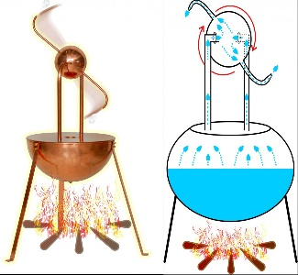
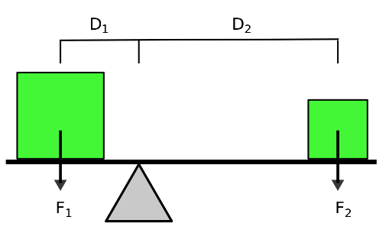
- Στο σχήμα, αν D₁=1m D₂=2m και F₁=100Ν, F₂=50N
  - Ο μοχλός θα κινηθεί δεξιόστροφα
  - Ο μοχλός θα κινηθεί αριστερόστροφα
  - Ο μοχλός θα ισορροπεί

- Η αιολόσφαιρα μετατρέπει την ηλιακή ενέργεια σε θερμική.
  - Σωστό
  - Λάθος
- Ο τροχός είναι μια κατασκευή κυκλικού σχήματος που περιστρέφεται γύρω από έναν άξονα.
  - Σωστό
  - Λάθος
Να απαντήσετε στα παρακάτω ερωτήματα
- Ποιες είναι οι αρνητικές επιπτώσεις της τεχνολογίας στη ζωή μας;
- Ποιες είναι οι θετικές επιπτώσεις της τεχνολογίας στη ζωή μας;

